Анализ работы школьной библиотеки МКОУ «СОШ №1 ст.Кардоникской»
за 2019-2020 учебный год.

Работа школьной библиотеки была построена согласно плану работы библиотеки и общешкольного плана ОУ. Основными задачами школьной библиотеки являлось: информационное обеспечение учебно-воспитательного процесса в школе, пропаганда чтения как формы культурного досуга, обеспечение культурного развития читателя.
В течение учебного года проводилась работа по формированию и организации книжного фонда.
В библиотеке выделены следующие группы читателей:
Обучающихся младшего школьного возраста- 270 чел.
Обучающихся среднего школьного возраста- 311_чел.
Обучающихся старшего школьного возраста – 49 чел.
Всего обслуживалось- 668 чел.
Объём книговыдачи- 7031 ЭКЗ.
Объём учебного фонда - 11719
Объём худ. фонда - 2377
Посещаемость- 53%
Читаемость- 86%
Работа с библиотечным фондом.
Фонд библиотеки содержит научно-популярную, справочную, художественную литературу для обучающихся, учебники и учебные пособия, педагогическую и методическую литературу для педагогических работников. Книги расставлены соответственно технологии работы школьной библиотеки: по библиотечной классификации, по возрасту обучающихся, отдельно расположены справочно – библиографические издания.
В библиотеке имеется и тематическая расстановка книг: « Сказки», «Фантастика»,
« Приключения», « Книги о ВОВ».
Для обеспечения учёта сохранности фонда ведется соответствующая документация. Записи в документах производятся своевременно. Ведется проверка по выявлению экстремистской литературы. Оформляется соответствующая документация. Ведётся работа по пополнению фонда библиотеки. Ведётся картотека учебников и другая необходимая документация (оформление накладных, штемпелевание). В конце учебного года по графику прошла сдача и выдача учебников по классам.
Совместно с администрацией школы, учителями библиотекарь работает с бланками заказа на учебники.
Проведена инвентаризация учебной литературы.
Работа с фондом художественной литературы.
Обеспечен свободный доступ к художественному фонду для обучающихся 5-11 классов. Соблюдается правильность расстановки на стеллажах. Ведётся контроль над своевременным возвратом в фонд выданных изданий. Ведётся книга суммарного учета по фонду худ. литературы, инвентарная книга, читательские формуляры, тетрадь учета утерянной литературы и замены её.

Работа с читателями и пропаганда литературы.
- Проведена перерегистрация читателей в сентябре месяце.
- При записи в библиотеку проводятся индивидуальные беседы с читателями, рекомендательные беседы, беседы о прочитанном.
Согласно плану Месячника школьных библиотек в МКОУ «СОШ №1 ст. Кардоникской» проведены полезные и увлекательные мероприятия в различных формах: линейки, конкурсы, выставки, викторины, презентации и др. Обучающиеся классов приняли в них активное участие.
На доске объявлений в фойе школы был размещен план мероприятий Месячника школьных библиотек. В течение месяца обучающиеся, их родители (законные представители), коллектив школы и гости могли ознакомиться с итогами проходящих мероприятий.
В актовом зале школы для обучающихся начальной школы прошла линейка в честь открытия Месячника школьных библиотек.
В библиотеке для обучающихся 1-х классов проведены экскурсии «Сюда приходят дети, узнать про все на свете».
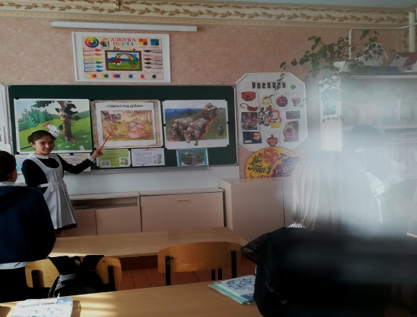
Мероприятия посетили более 60 обучающихся. Они познакомились с библиотекой, с фондом детских газет и журналов, с самой маленькой и большей, с самой толстой и тяжелой книгой, узнали о правилах пользования библиотекой.
Проведен в 9-11 классах конкурс буктрейлеров, посвященный Году экологии в России «Видеть, слышать, чувствовать природу»
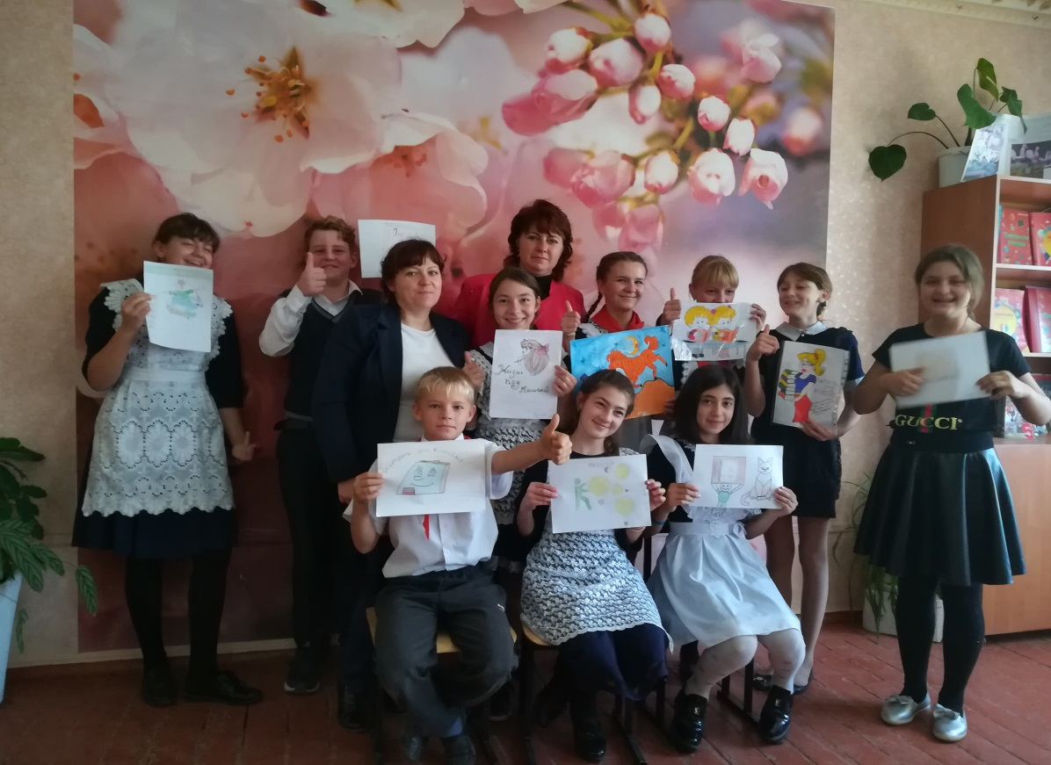
Конкурс проводился по двум направлениям:
1. Тема природы и экологии в произведениях художественной литературы;
2. Прочитал и Вам советую.
Прошёл конкурс презентаций «Я рекомендую» для обучающихся 6-8 классов. Цель конкурса: повышение статуса чтения как творческого процесса, формирование умений создавать, собирать, систематизировать информацию в электронном виде. На конкурс было представлено 10 презентаций о книгах.

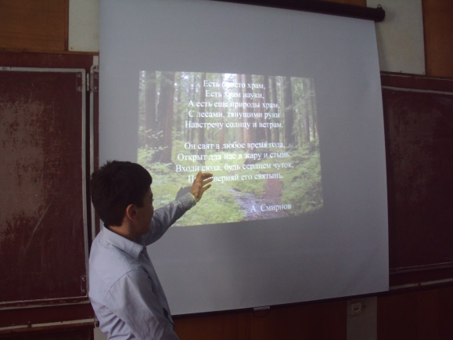
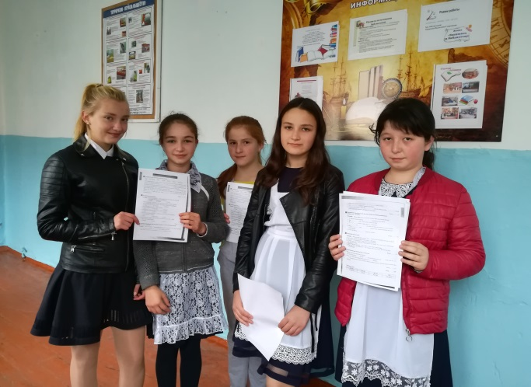

Ребята представили свои любимые книги: «В стране невыученных уроков», «Волшебник изумрудного города», «Дети подземелья», «Дети синего фламинго» и многие другие. Все участники достойно представили свою любимую книгу: рассказали сюжет, познакомили с главными героями, поделились впечатлениями о прочитанном.
I место: Ниценко Влад (7б)- А. П. Чехов «Пари»
III место: (7А) - А.П.Чехов «Размазня»
III место: (6А)- А.П.Чехов «Хамелеон»
Для обучающихся 2–5 классов проведен конкурс «Лесными тропами» на лучшую
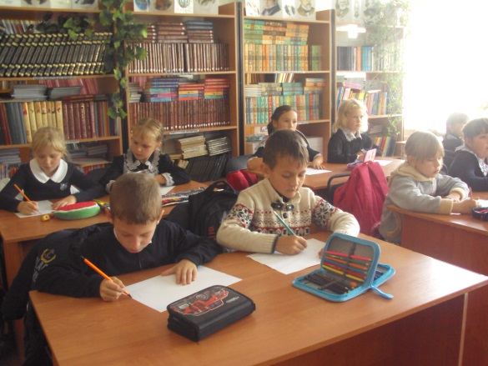
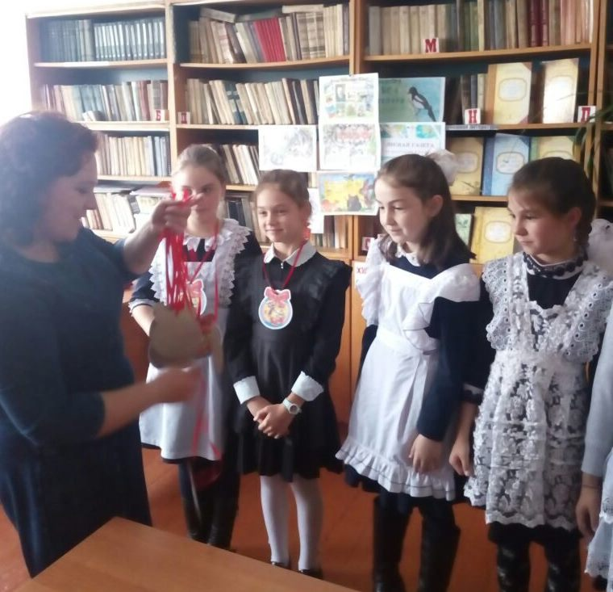
книжную иллюстрацию по книге В. Бианки «Лесная газета», посвященный 90-летию со дня выхода в свет книги и Году экологии в России с целью развития у школьников позитивного отношения к книге и чтению; выявление одаренных обучающихся; формирование у школьников экологической культуры.

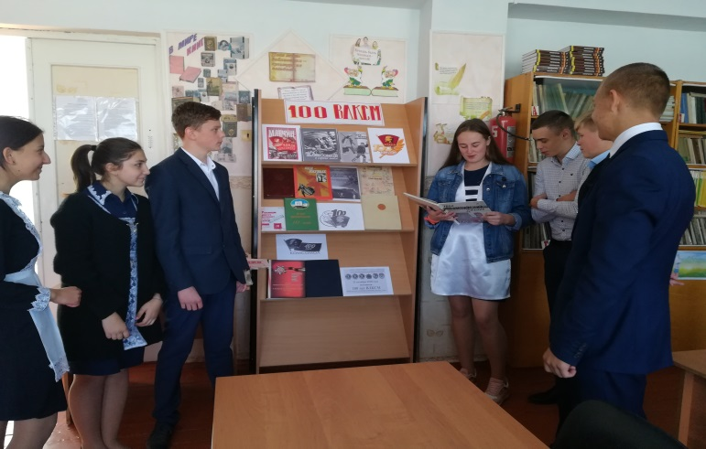
Акция «Читаю с папой» произвела незабываемое впечатления. С большим удовольствием приняли участие обучающие 5 классов и их родители. 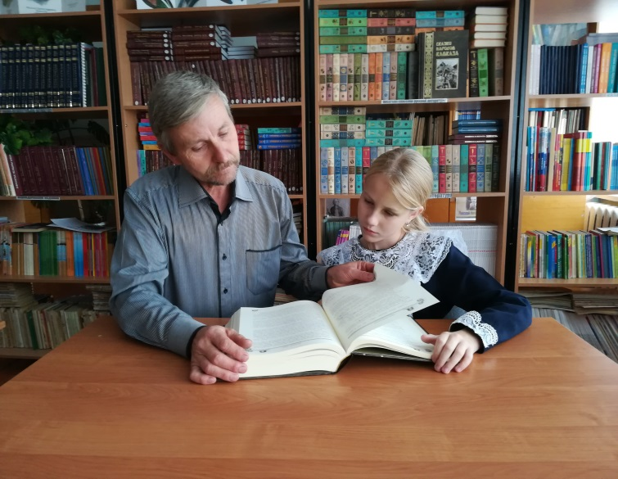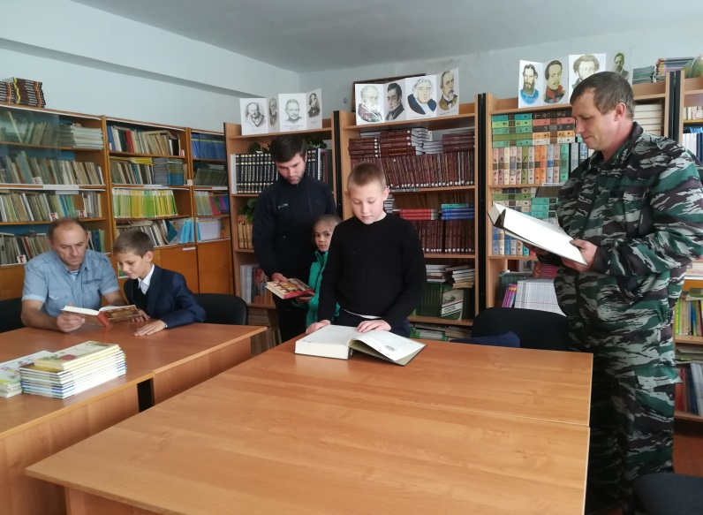
Для обучающихся школы был реализован цикл кинопросмотров и обсуждений литературных произведений. Школьники посмотрели такие фильмы как «Тарас Бульба», «Капитанская дочка», «Тимур и его команда», «Улицы младшего сына», «Гроза», «Они сражались за Родину», «Биография Есенина» и другие. Такие мероприятия, безусловно, помогают ребятам лучше узнать и приблизиться к пониманию русской литературы, осознавать собственное восприятие художественного произведения, оценивать его художественное достоинство, способствуют знанию литературы и русского разговорного языка.
Мультимедийная викторина «Из какой книги иллюстрация?» проводилась г. с целью привлечь детей к чтению книг, тренировать зрительную память, развивать умение по фрагменту иллюстрации определять литературное произведение. Обучающиеся, легко справились с заданием. В конце викторины детям было предложено назвать пословицы и поговорки о доброте. Викторина завершилась награждением участников медалями.
Состоялся звездопад поэтический, посвященный шедеврам поэзии.
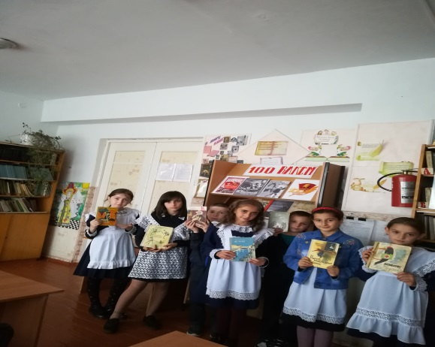
Данное мероприятие имело эффект неожиданности и было направлено на то, чтобы вызвать у обучающихся удивление и заинтересованность. Обучающиеся 8-9 классов в течение дня на переменах читали стихи С.А. Есенина, А. Ахматовой, М. Цветаевой. Цель мероприятия была достигнута. Чтецы привлекли внимание обучающихся к чтению, напомнили о том, что не только планшетники и телефоны представляют интерес для современных детей, но и традиционная бумажная книга.
В библиотеке прошло угадай-шоу «С кузовком и лукошком», где юных третьеклассников познакомили со страницами Красной книги. Они узнали о цели её создания, увидели изображения птиц, зверей, растений, занесённых в Красную книгу и
нуждавшихся в защите людей и от людей. Ребята дружно угадывали загадки про цветы, участвовали в игре – эстафете «Шаг - цветок». Большое оживление вызвала викторина: «Пернатый калейдоскоп». А в заключение все прослушали стихи Б.Дубровина «Красная

книга».
15 февраля 2018 года прошёл школьный этап Всероссийского конкурса юных чтецов «Живая классика», собравший любителей литературы. В конкурсе приняли участие 10 учеников из 5-10-х классов. Выступления оценивались по десятибалльной шкале. Критерии оценки: выбор текста произведения, соответствие текста возрасту исполнителя, грамотная речь, глубина проникновения в образную систему и смысловую структуру текста, артистизм исполнения.
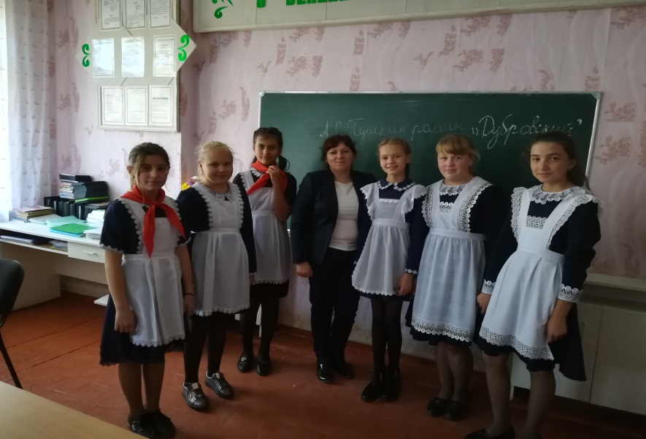
Все участники и победители конкурса были награждены дипломами.
  - В канун празднования годовщины Великой Победы в школьную библиотеку был приглашён ветеран ВОВ Сергиенко Н.Г. . Он рассказал о том, как было тяжело в военные годы, как он воевал, защищая Родину. Не смотря на все тяготы и лишения, выпавшие на его долю, остался добрым, великодушным и порядочным Человеком с большой буквы. Его речь, умение поддержать беседу на любую тему, умение общаться и с взрослыми и с детьми до глубины души тронули каждого собравшегося обучающегося.
  - Ветеран с удовольствием сфотографировался с детьми на память, пожелал им расти достойной сменой отцов и дедов, порадовался, что Отечество отдают в надежные руки.
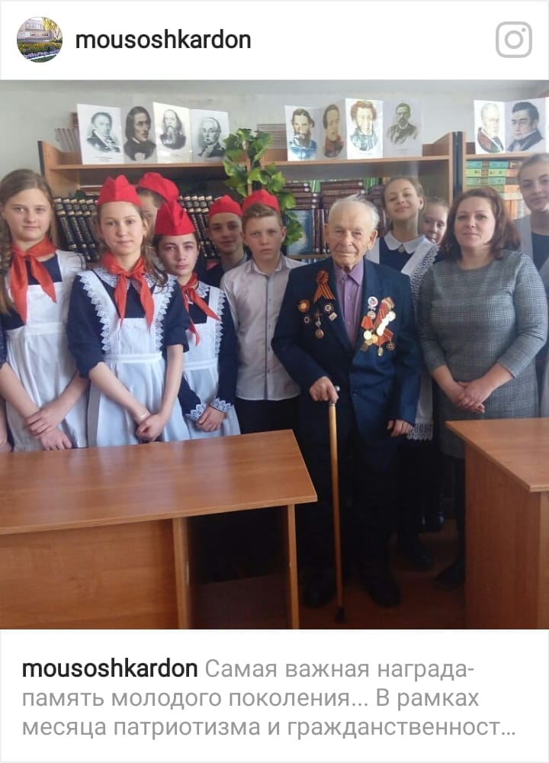

5. Работа с обучающимися школы.
Обучающиеся обслуживаются согласно расписанию работы школьной библиотеки. Регулярно проводится просмотр читательских формуляров с целью выявления задолжников, принимаются меры для возвращения книг в библиотеку. Работники библиотеки беседуют с вновь поступившими читателями о культуре поведения в абонементе и читальном зале, о культуре чтения книг и журнальной периодики.
Библиотекарь оказывал помощь в поборе материала к предметным неделям.
6. Повышение квалификации.
В течение всего учебного года библиотекарями велась активная работа по повышению своего профессионального уровня, посещение районных семинаров.
Общие выводы и предложения:
1. Школьная библиотека выполняет большой объем работы по
предоставлению пользователям информационного материала.
2. Увеличилась книговыдача и посещаемость в результате улучшения
условий.
3. Осуществляется взаимосвязь библиотеки с педагогическим
коллективом и школьниками.
4. Библиотека нуждается в пополнении и обновлении фонда
художественной и детской литературой.

